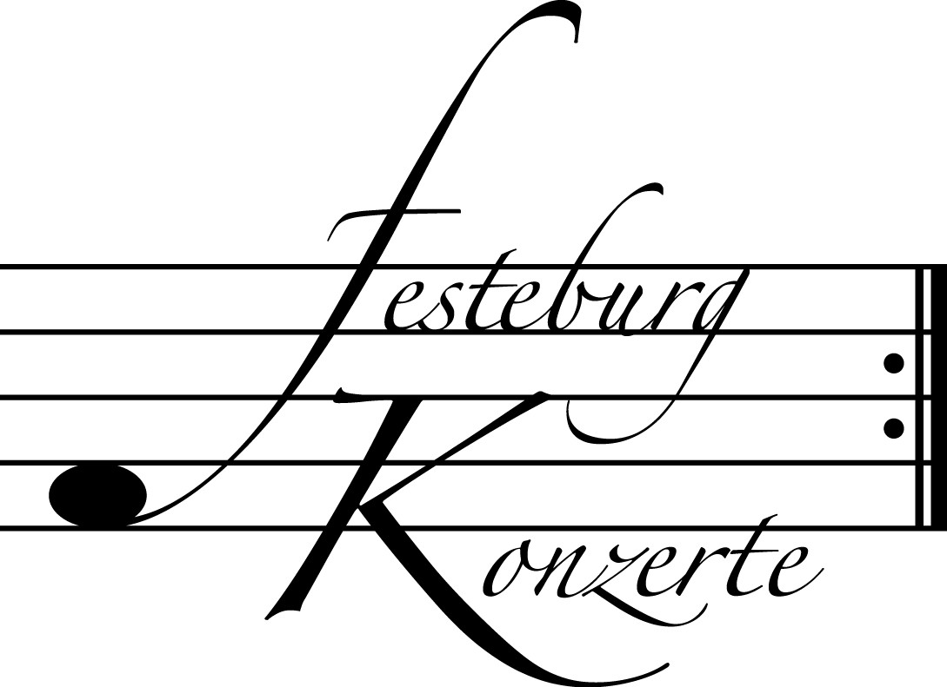
Unsere nächsten Konzerte

493. Konzert, Sonntag, 12. Februar 2012, 19:30
Liederabend
Tanja Ariane Baumgartner, Mezzosopran; Erik Nielsen, Klavier
Lieder von Gustav Mahler, Othmar Schoeck und Richard Wagner
Karten zu € 14,- / 8,- (Freier Eintritt für Mitglieder des Freundeskreises)
!!!Freier Eintritt für Jugendliche bis 17 Jahre in Begleitung eines Erwachsenen!!!

494. Konzert, Sonntag, 26. Februar 2012, 19:30
Duo Orgel - Klavier
Monica Gutman, Klavier; Ulrike Northoff, Orgel
Werke von J. Pachelbel, J.S. Bach, W.A. Mozart, C.-M. Widor, C. Debussy und S. Barber
Karten zu € 14,- / 8,- (Freier Eintritt für Mitglieder des Freundeskreises)
!!!Freier Eintritt für Jugendliche bis 17 Jahre in Begleitung eines Erwachsenen!!!

495. Konzert, Sonntag, 11. März 2012, 19:30
Flöte, Harfe und Orgel
Sebastian Wittiber, Flöte; Erik Nielsen, Harfe; Martin Lücker, Orgel
Werke von G.F. Händel, J.S. Bach, A. Soler, W.A. Mozart, C. Franck,
C. Debussy und M. Ravel
Karten zu € 14,- / 8,- (Freier Eintritt für Mitglieder des Freundeskreises)
!!!Freier Eintritt für Jugendliche bis 17 Jahre in Begleitung eines Erwachsenen!!!

Weitere Informationen zu unseren Konzerten und zu der Mitgliedschaft im Freundeskreis für geistliche Musik,
Preungesheim E.V. erhalten Sie
unter 069-95410162 und unter www.Festeburgkonzerte.de

Karten an der Abendkasse oder jeweils 1 Monat vor dem Konzert im Vorverkauf bei:
- Kartenzentrale Festeburgkonzerte, Tel. 069-95410162, Fax 069-95410163
- Frankfurt Ticket GmbH, Tel. 069-1340-400, Fax 069-1340-444
- DER Reisebüro Rossmarkt, Rossmarkt 12, Tel. 069-92886890, Fax 069-928868923
- Fischers Lotto Laden, Homburger Landstraße 64, Tel. 069-63196655

492. Konzert Sonntag, 15. Januar 2012, 19:30 Uhr

Unter der Schirmherrschaft von

Frau Oberbürgermeisterin Petra Roth

Liederabend

Katharina Magiera, Alt
Hilko Dumno, Klavier

Mit freundlicher Unterstützung
des Freundeskreises für geistliche Musik, Preungesheim E.V.

Karten zu € 14,- / € 8,-

Ermäßigter Eintritt für Schüler, Studenten und Senioren
Freier Eintritt für Mitglieder des Freundeskreises und Jugendliche
bis 17 Jahren in Begleitung eines Erwachsenen

Eine Veranstaltung der evangelischen Festeburggemeinde Frankfurt-Preungesheim
An der Wolfsweide 48, 60435 Frankfurt am Main

P r o g r a m m

Franz Liszt Über allen Gipfeln ist Ruh (Goethe)
(1811 – 1866) Es war ein König in Thule (Goethe)
Freudvoll und leidvoll (Goethe)
Wer nie sein Brot mit Tränen aß (Goethe) O lieb’, so lang du lieben kannst (Freiligrath)
Die drei Zigeuner (Lenau)

Robert Schumann Frauenliebe und Leben op. 42 (Chamisso)
(1810 – 1856) Seit ich ihn gesehen
Er, der Herrlichste von allen
Ich kann's nicht fassen, nicht glauben
Du Ring an meinem Finger
Helft mir, ihr Schwestern
Süßer Freund, du blickest
An meinem Herzen, an meiner Brust
Nun hast du mir den ersten Schmerz getan

P a u s e

Alban Berg Vier Lieder für eine Singstimme mit Klavier op. 2
(1885 – 1935) aus „Dem Schmerz sein Recht“ (Hebbel):
Schlafen, schlafen
Drei Lieder aus „Der Glühende“ (Mombert):
Schlafend trägt man mich in mein Heimatland
Nun ich der Riesen Stärksten überwand
Warm die Lüfte

Johannes Brahms Meine Liebe ist grün (F. Schumann) op. 63 Nr. 5
(1833 – 1897) Dein blaues Auge (Groth) op. 59 Nr. 8
Salome (Keller) op. 69 Nr. 8
Die Mainacht (Hölty) op. 43 Nr. 2
Über die Heide (Storm) op. 86 Nr. 4
Therese (Keller) op. 86 Nr. 1
Von ewiger Liebe (Wendisch) op. 43 Nr. 1

K ü n s t l e r p o r t r a i t s

Die musikalische Laufbahn von Katharina Magiera begann mit Klavierunterricht im Alter von sechs Jahren. Während ihres Schulmusikstudiums an der Mannheimer Musikhochschule verlagerte sie ihren musikalischen Schwerpunkt auf Gesang in der Gesangsklasse von Vera U.G. Scherr. Es folgten ein Gesangsstudium bei Hedwig Fassbender an der Hochschule für Musik und Darstellende Kunst Frankfurt am Main und ein Aufbaustudium im Konzertfach bei Rudolf Piernay an der Hochschule für Musik und Darstellende Kunst Mannheim.
Katharina Magiera war Stipendiatin der „Villa Musica“ Rheinland-Pfalz. Sie besuchte Meisterkurse bei Christoph Prégardien, Rudolf Piernay, Hans Peter Blochwitz und Ingeborg Danz. 2005 wurde sie in das Förderprogramm von Yehudi Menuhin Live Music Now e.V. aufgenommen. Seit 2006 war sie Stipendiatin der Studienstiftung des deutschen Volkes. 2006 erhielt sie den Sonderpreis beim Mozartfest-Wettbewerb für Gesang in Würzburg. 2009 gewann sie den Mendelssohn-Wettbewerb der Frankfurter Mendelssohn Gesellschaft.
Erste Engagements führten sie an das Staatstheater Wiesbaden, die Opéra du Rhin in Strasbourg und die Oper Frankfurt, wo sie seit der Spielzeit 2009/10 dem Ensemble angehört.

Hilko Dumno studierte Klavier, Kammermusik und Liedgestaltung an den Hochschulen Detmold und Frankfurt am Main. Zu seinen Lehrern zählten Gregor Weichert, Rainer Hoffmann, Tabea Zimmermann und Charles Spencer. Er war Stipendiat des deutschen Musikrates, der „Villa Musica“ Rheinland-Pfalz und des Vereins Yehudi-Menuhin Live Music Now.
Eine regelmäßige Zusammenarbeit verbindet Hilko Dumno u.a. mit Christoph Prégardien, Johannes Martin Kränzle, Christine Schäfer, Hans-Jörg Mammel, Hedwig Fassbender, Julia Kleiter und Johannes Schendel, als deren Klavierpartner er beim Schleswig-Holstein Festival, den Schwetzinger Festspielen, der Schubertiade Schwarzenberg, den Dresdner Musikfestspielen, dem Lucerne Festival oder dem Amadeus Festival in Genf zu hören war. Konzertreisen führten ihn nach Nordamerika und Japan. Verschiedene CD–Produktionen, Rundfunkproduktionen für den NDR, den hr und für Radio de la Suisse Romande dokumentieren seine künstlerische Tätigkeit.
Hilko Dumno unterrichtet Liedgestaltung an der Hochschule für Musik und Darstellende Kunst Frankfurt am Main und an der Hochschule für Musik und Tanz in Köln.

